МИНИСТЕРСТВО ОБРАЗОВНИЯ И НАУКИ РОССИЙСКОЙ ФЕДЕРАЦИИ

Федеральное государственное бюджетное образовательное учреждение высшего профессионального образования

«УЛЬЯНОВСКИЙ ГОСУДАРСТВЕННЫЙ ТЕХНИЧЕСКИЙ УНИВЕРСИТЕТ»

**Проектирование**

**информационных систем**

**с помощью CASE-средств**

**Отчет**

**По выполнению лабораторной работы №3**

**«Разработка логической схемы ПрО для учета деятельности компьютерного магазина: поступление и реализация компьютеров»**

Отчет составил:

Бакалавр группы ИВТВМбд-41

Захарычев Н.А.

Отчет принял:

Преподаватель кафедры ИКТРС

д.т.н Токмаков Г.П.

Ульяновск

УлГТУ

2017

1. **Цель выполнения работы**

Цель данной лабораторной работы заключается в реализации концептуальной модели, разработанной при выполнении лабораторной работы №2, в виде логической схемы, созданной при помощи CASE-средства ERwin. Основные компоненты диаграммы ERwin – это сущности, атрибуты и связи. Каждая сущность является множеством подобных индивидуальных объектов, называемых экземплярами.

*Вариант 5.* Автоматизированная разработка БД АС для учета деятельности компьютерного магазина: поступление и реализация компьютеров.

1. **Описание содержания выполненных работ**

**2.1 Создание сущностей**

Набор сущностей предметной области определяется на логическом уровне работы ERwin. Для построения корректной логической схемы необходимо иметь в виду, что ERwin поддерживает следующие типы сущностей: независимые и зависимые.

Создадим первую сущность «Товар», выбрав на панели инструментов соответствующую кнопку сущности. Затем добавим название, в результате получим следующее:

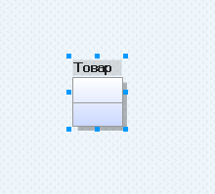

Таким же образом добавим еще 6 сущностей – «Поставщик», «Поставка», «Склад», «Продажа», «Сотрудник», «Клиент». Для изменения свойств определенной сущности нужно выбрать пункт меню Entity Propetries.

**2.2 Установка атрибутов сущности**

Для определения атрибутов введенных сущностей необходимо кликнуть правой кнопкой мыши по сущности и выбрать пункт «Attribute Properties».

В редакторе атрибутов сущности можно выбрать тип данных атрибутов, определение домена, первичные и внешние ключи.

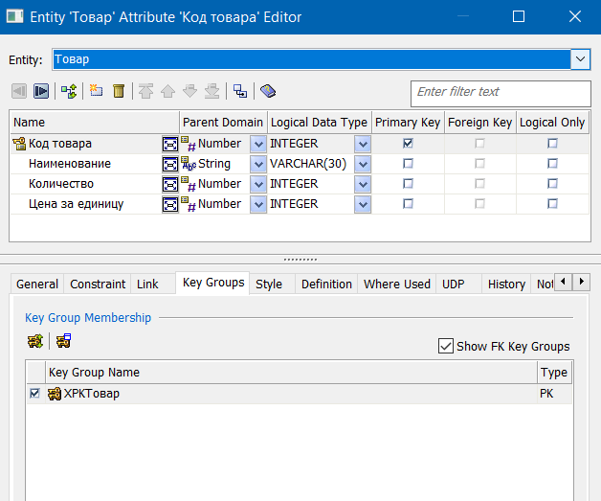

**2.3 Установка связей между сущностями**

Сущности делятся на зависимые и независимые по типу связей между ними. Идентифицирующая связь, установленная от родительской сущности к дочерней, превращает дочернюю сущность в зависимую. Установление идентифицирующей связи сопровождается миграцией ключевого атрибута родительской сущности в область ключа дочерней сущности. Мигрирующий ключ в дочерней сущности помечается справа как внешний ключ (FK). Идентифицирующая связь изображается в виде сплошной линии с точкой на конце связи на стороне дочерней сущности. При установлении не идентифицирующей связи атрибуты родительской сущности мигрируют в область данных, где также помечаются справа как внешний ключ (FK).  
Не идентифицирующая связь изображается в виде пунктирной линии с точкой на конце связи на стороне дочерней сущности.

Для установки связи щелкнем по одной из кнопок (например, «Identifying relation») на панели инструментов. Далее, в окне диаграммы щелкнем сначала по родительской сущности, затем по дочерней. В результате получим связь:

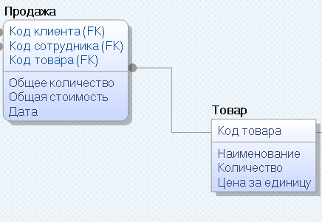

Данное действие необходимо проделать несколько раз, пока не будут установлены все необходимые связи. При помощи редактора связи можно редактировать наименования связи, ее тип, мощность и целостность.

1. **Диаграмма логической схемы**

В результате получим следующую диаграмму:

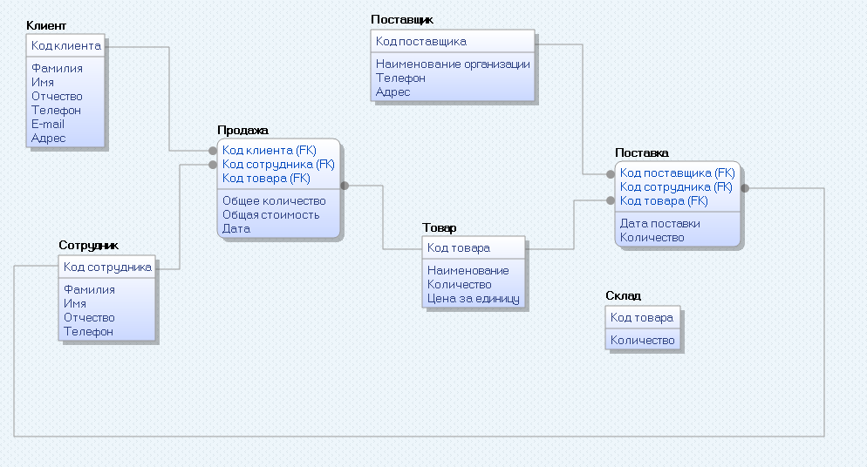

1. **Вывод**

В результате выполнения данной лабораторный работы была разработана логическая схема базы данных, также были получены навыки в работе с программой ERwin.